基本架构

一、架构图
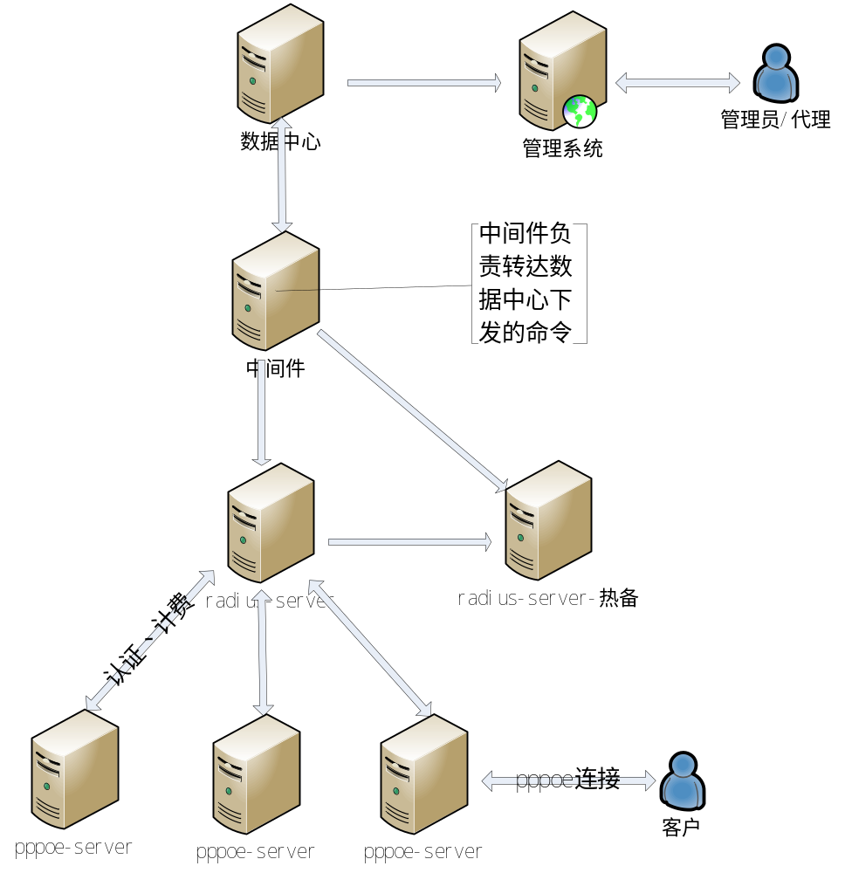
二、单元说明
pppoe-server：接受客户的宽带连接，提供宽带上网带宽
radius-server：提供客户认证功能、计费功能；接收数据中心命令，实现对客户的调整
中间件：数据中心投递命令的中转站
数据中心：提供系统所有客户的信息管理和数据处理
管理系统：根据数据中心的数据，提供给管理员管理客户功能

三、pppoe-server服务器
1、用户登陆认证
用户向pppoe-server提交用户名和密码，pppoe-server把用户认证的请求发送给radius服务，radius通过检测用户名和密码，对用户进行认证，并把结果发回给pppoe-server，pppoe-server根据结果判断用户是否成功登陆，若成功，就分配一个会话给用户进行上网

2、客户登陆信息的记录
用户登陆认证过程中，会在radius的数据库里记录下一条记录
用户名+登陆时间+退出时间+已使用时间+已使用流量+占用的IP地址+占用接口，还有其他。
pppoe-server每隔一段时间会发送一个心跳包到radius，radius根据心跳包的内容，更新这条记录
用户退出时，会在退出时间上写上当前时间，以表示用户已经退出

3、断开客户
数据中心可以发送一个断开客户的命令，中间件会根据客户的用户名，派送命令到相应的radius，radius向用户登陆的pppoe-server发送一个断开用户的命令，pppoe-server处理命令，并把相应用户的进程杀死。

四、radius-server
1、用户认证
根据用户的客户的用户名和密码，以及其他一些限制条件，对用户的登陆进行认证

2、用户计费
本系统采用包年的计费方式，从用户登陆的日期计起，到用户购买的时间的那天为止，期间用户均可顺利通过认证，其余时间，用户的认证均失败。

